ФЕДЕРАЛЬНОЕ АГЕНСТВО СВЯЗИ

Ордена Трудового Красного Знамени федеральное государственное

бюджетное образовательное учреждение высшего образования

Московский Технический Университет Связи и Информатики

(МТУСИ)



Кафедра информатики

Дисциплина Информатика

Лабораторная работа № 01-07

«Программирование алгоритмов формирование и обработки одномерных массивов»

Вариант № 16

Выполнил: Калининский Даниил

Студент 1-ого курса ОТФ 2

Группы БИН1703

Преподаватель: Волков Андрей Иванович

Москва 2017

Содержание

**1 Задание** 3

**2 Форма проекта** 4

**3 Схема алгоритма процедуры и программы** 5

**4 Таблица свойств объектов** 7

**5 Текст программы** 8

**6 Результат тестирования программы** 11

**7 Доказательство тестирования программы** 12

# **1 Задание**

**1) Изучите вопросы программирование алгоритмов формирования и обработки одномерных массивов.**

**2)** Создайте приложение с именем **Проект 1.7.**

**3) Выберите вариант задания.**

**4) Разработайте графический интерфейс** пользователя.

**5) Разработайте схемы алгоритмов** процедур пользователя в соответствии с индивидуальным заданием, предварительно проведя формализацию.

**6) Напишите программный код** процедур по разработанным алгоритмам.

**7) Разработайте** проект приложения, решающий поставленную задачу, который состоит из интерфейса пользователя и соответствующего программного кода, а также написанных ранее процедур обработки, ввода и вывода элементов массива. Все пользовательские процедуры должны находиться в модуле формы. Обмен данными между пользовательскими процедурами должен осуществляться через параметры, без использования глобальных переменных.

**8) Подготовьте входные массивы чисел** для решения задачи, если исходные данные не заданы.

**9) Выполните приложение** и получите результат.

**10) Докажите правильность** результата.

В таблице 1 представлен индивидуальный вариант задания.

Таблица 1 – Индивидуальный вариант задания

|  |  |
| --- | --- |
| Вариант | Задание |
| 16) | В одномерном массиве, состоящем из 15 вещественных элементов (значения элементов массива задать случайными числами из интервала [-10, 10]), вычислить произведение элементов массива, расположенных между максимальным и минимальным элементами. Сформировать из этих элементов новый массив. |

# **2 Форма проекта**

На рисунке 1 изображена форма проекта **Проект 1.7.**

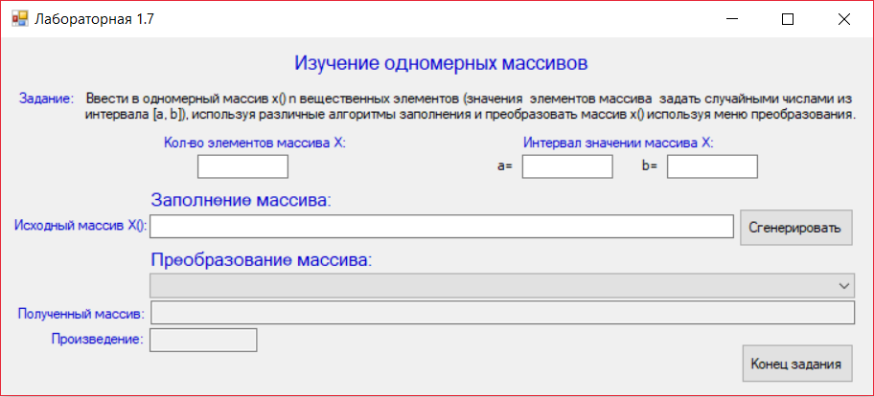

Рисунок 1 – Форма проекта

# **3 Схемы алгоритмов процедур и программы**

Схема алгоритма процедуры proizv() представлена на рисунке 2, схема алгоритма процедуры TextBox_KeyPress() на рисунке 3, схема алгоритма событийной процедуры cmb2_SelectedIndexChanged() на рисунке 4, схема алгоритма событийной процедуры Buttun2_Click() на рисунке 5 и на рисунке 6 представлена схема алгоритма процедуры prvrk().

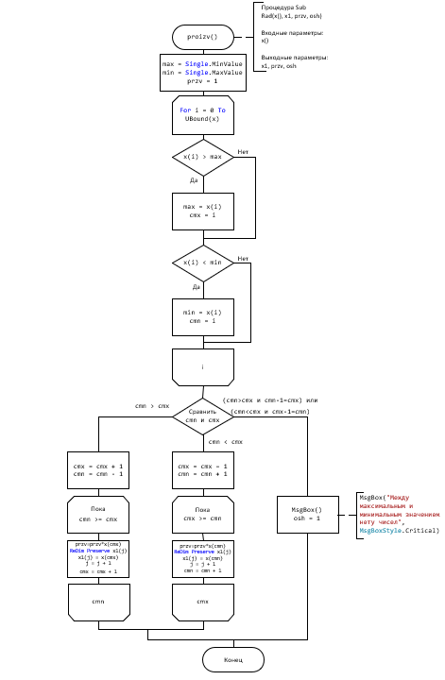

Рисунок 2 – Схема алгоритма процедуры proizv()

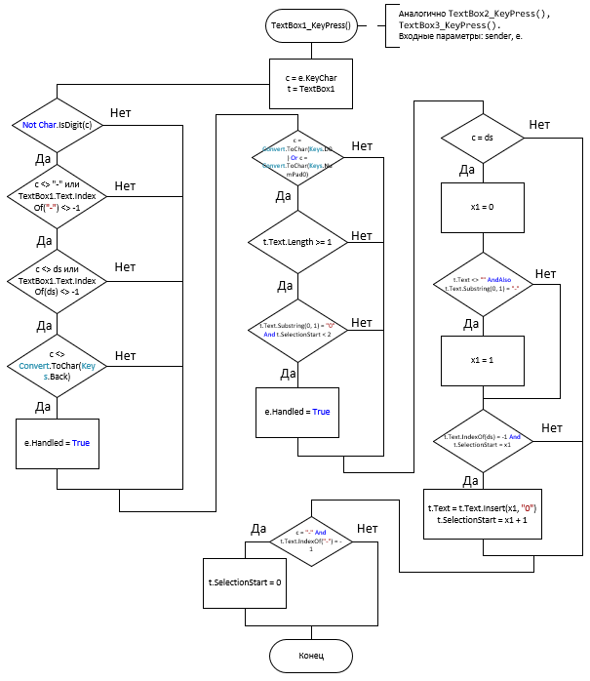

Рисунок 3 – Схема алгоритма процедуры TextBox_KeyPress()

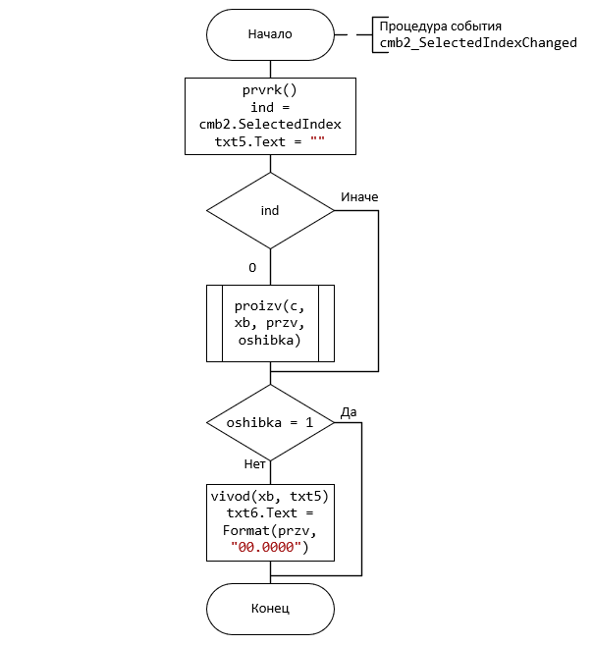

Рисунок 4 - Схема алгоритма процедуры cmb2_SelectedIndexChanged()

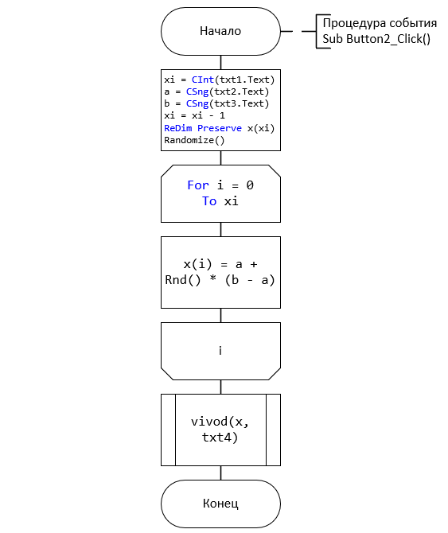

Рисунок 5 - Схема алгоритма процедуры Button2_Click()

# 

Рисунок 6 – Схема алгоритма процедуры prvrk()

# **4 Таблица свойств объектов**

В таблице 2 можно узнать свойства всех объектов программы.

Таблица 2 – Свойства объектов

|  |  |  |
| --- | --- | --- |
| **Имя объекта** | **Свойство** | **Значение свойства** |
| **lbl1** | ForeColor | MediumBlue |
| Font | Microsoft Sans Serif; 12pt |
| Text | Изучение одномерных массивов |
| **lbl2** | ForeColor | MediumBlue |
| Text | Задание: |
| **lbl3** | Text | Ввести в одномерный массив x() 15 вещественных элементов (значения элементов массива задать случайными числами из интервала [-10, 10]), используя различные алгоритмы заполнения и преобразовать массив x() используя меню преобразования. |
| **lbl4** | Font | Microsoft Sans Serif; 10,8pt |
| ForeColor | MediumBlue |
| Text | Кол-во элементов массива X: |
| **lbl5** | ForeColor | MediumBlue |
| Text | Интервал значении массива X: |
| **lbl6** | ForeColor | MediumBlue |
| Text | a= |
| **lbl7** | ForeColor | MediumBlue |
| Text | b= |
| **lbl8** | ForeColor | MediumBlue |
| Font | Microsoft Sans Serif; 10,8pt |
| Text | Заполнение массива: |
| **lbl9** | ForeColor | MediumBlue |
| Text | Исходный массив X(): |
| **lbl10** | ForeColor | MediumBlue |
| Font | Microsoft Sans Serif; 10,8pt |
| Text | Преобразование массива: |
| **lbl11** | ForeColor | MediumBlue |
| Text | Полученный массив: |
| **lbl12** | ForeColor | MediumBlue |
| Text | Произведение: |
| **cmb2** | Items (коллекция) | Произведение элементов массива, расположенных между максимальным и минимальным элементами |
| DropDownStyle | DropDownList |
| **btn1** | Text | *Конец задания* |
| **btn2** | Name | *Сгенерировать* |
| **txt1** | Name | **txt1** |
| **txt2** | Name | **txt2** |
| **txt3** | Name | **txt3** |
| **txt4** | Name | **txt4** |
| **txt5** | Name | **txt5** |
| ReadOnly | **True** |
| **txt6** | Name | **txt6** |
| ReadOnly | **True** |

# **5 Текст программы**

Option Strict On

Option Explicit On

Imports System

Imports System.Globalization

Imports System.Windows.Forms

Imports System.Math

Class frm1

Dim x(), xb(), c() As Single

Private x1 As Integer

Private x3 As Double

Private nfi As NumberFormatInfo = NumberFormatInfo.CurrentInfo

Private ds As Char = nfi.NumberDecimalSeparator

Private Sub txt1_KeyPress(ByVal sender As System.Object, _

ByVal e As KeyPressEventArgs) Handles txt1.KeyPress

Dim c As Char, t As TextBox

c = e.KeyChar

t = txt1

If Not Char.IsDigit(c) Then

If c <> "-" Or t.Text.IndexOf("-") <> -1 Then

If c <> ds Or t.Text.IndexOf(ds) <> -1 Then

If c <> Convert.ToChar(Keys.Back) Then

e.Handled = True

End If

End If

End If

End If

If c = Convert.ToChar(Keys.D0) Or _

c = Convert.ToChar(Keys.NumPad0) Then

If t.Text.Length >= 1 Then

If t.Text.Substring(0, 1) = "0" _

And t.SelectionStart < 2 Then

e.Handled = True

End If

End If

End If

If c = ds Then

x1 = 0

If t.Text <> "" AndAlso _

t.Text.Substring(0, 1) = "-" Then x1 = 1

If t.Text.IndexOf(ds) = -1 And _

t.SelectionStart = x1 Then

t.Text = t.Text.Insert(x1, "0")

t.SelectionStart = x1 + 1

End If

End If

If c = "-" And t.Text.IndexOf("-") = -1 Then

t.SelectionStart = 0

End If

End Sub

Private Sub txt2_KeyPress(ByVal sender As System.Object, _

ByVal e As KeyPressEventArgs) Handles txt2.KeyPress

Dim c As Char, t As TextBox

c = e.KeyChar

t = txt2

If Not Char.IsDigit(c) Then

If c <> "-" Or t.Text.IndexOf("-") <> -1 Then

If c <> ds Or t.Text.IndexOf(ds) <> -1 Then

If c <> Convert.ToChar(Keys.Back) Then

e.Handled = True

End If

End If

End If

End If

If c = Convert.ToChar(Keys.D0) Or _

c = Convert.ToChar(Keys.NumPad0) Then

If t.Text.Length >= 1 Then

If t.Text.Substring(0, 1) = "0" _

And t.SelectionStart < 2 Then

e.Handled = True

End If

End If

End If

If c = ds Then

x1 = 0

If t.Text <> "" AndAlso _

t.Text.Substring(0, 1) = "-" Then x1 = 1

If t.Text.IndexOf(ds) = -1 And _

t.SelectionStart = x1 Then

t.Text = t.Text.Insert(x1, "0")

t.SelectionStart = x1 + 1

End If

End If

If c = "-" And t.Text.IndexOf("-") = -1 Then

t.SelectionStart = 0

End If

End Sub

Private Sub txt3_KeyPress(ByVal sender As System.Object, _

ByVal e As KeyPressEventArgs) Handles txt3.KeyPress

Dim c As Char, t As TextBox

c = e.KeyChar

t = txt3

If Not Char.IsDigit(c) Then

If c <> "-" Or t.Text.IndexOf("-") <> -1 Then

If c <> ds Or t.Text.IndexOf(ds) <> -1 Then

If c <> Convert.ToChar(Keys.Back) Then

e.Handled = True

End If

End If

End If

End If

If c = Convert.ToChar(Keys.D0) Or _

c = Convert.ToChar(Keys.NumPad0) Then

If t.Text.Length >= 1 Then

If t.Text.Substring(0, 1) = "0" _

And t.SelectionStart < 2 Then

e.Handled = True

End If

End If

End If

If c = ds Then

x1 = 0

If t.Text <> "" AndAlso _

t.Text.Substring(0, 1) = "-" Then x1 = 1

If t.Text.IndexOf(ds) = -1 And _

t.SelectionStart = x1 Then

t.Text = t.Text.Insert(x1, "0")

t.SelectionStart = x1 + 1

End If

End If

If c = "-" And t.Text.IndexOf("-") = -1 Then

t.SelectionStart = 0

End If

End Sub

Private Sub txt4_KeyPress(ByVal sender As System.Object, _

ByVal e As KeyPressEventArgs) Handles txt4.KeyPress

Dim c As Char, t As TextBox

c = e.KeyChar

t = txt4

If Not Char.IsDigit(e.KeyChar) Then

If e.KeyChar <> Convert.ToChar(Keys.Back) Then

If e.KeyChar <> Convert.ToChar(Keys.Space) Then

If e.KeyChar <> "-" Then

If e.KeyChar <> "," Then

e.Handled = True

End If

End If

End If

End If

End If

End Sub

Public Sub vivod(ByRef x() As Single, ByRef TB As TextBox)

Dim i As Integer

Dim y As String = ""

For i = 0 To UBound(x)

y = y + Format(x(i), "0.00") + Space(3)

Next i

TB.Text = y

End Sub

Public Sub proizv(ByVal x() As Single, ByRef x1() As Single, _

ByRef przv As Double, ByRef osh As Integer)

Dim max, min As Double, i, j, cmx, cmn As Integer

max = -11 : min = 11 : przv = 1

For i = 0 To UBound(x)

If x(i) > max Then max = x(i) : cmx = i

If x(i) < min Then min = x(i) : cmn = i

Next i

If (cmn > cmx And cmn - 1 = cmx) Or _

(cmn < cmx And cmx - 1 = cmn) Then

MsgBox("Между максимальным и минимальным значением нету чисел", _

MsgBoxStyle.Critical)

osh = 1

ElseIf cmn < cmx Then

cmx = cmx - 1 : cmn = cmn + 1

Do While cmx >= cmn

przv = przv * x(cmn)

ReDim Preserve x1(j)

x1(j) = x(cmn) : j = j + 1

cmn = cmn + 1

Loop

ElseIf cmn > cmx Then

cmx = cmx + 1 : cmn = cmn - 1

Do While cmn >= cmx

przv = przv * x(cmx)

ReDim Preserve x1(j)

x1(j) = x(cmx) : j = j + 1

cmx = cmx + 1

Loop

End If

End Sub

Private Sub cmb2_SelectedIndexChanged _

(ByVal sender As System.Object, _

ByVal e As System.EventArgs) Handles _

cmb2.SelectedIndexChanged

Dim ind, oshibka As Integer, przv As Double

prvrk()

ind = cmb2.SelectedIndex

txt5.Text = ""

Select Case ind

Case 0

proizv(c, xb, przv, oshibka)

End Select

If oshibka = 1 Then Exit Sub

vivod(xb, txt5)

txt6.Text = Format(przv, "00.0000")

End Sub

Sub prvrk()

Dim i As Integer, t As String

Dim n As Integer = Integer.Parse(txt1.Text)

t = txt4.Text : t = Trim(t) : i = 0

While InStr(t, " ") > 0

t = Replace(t, " ", " ")

End While

While InStr(t, "--") > 0

t = Replace(t, "--", "-")

End While

Dim x() As String = t.Split(" "c)

If n > x.Length Then

MsgBox("Длина массива не соответствует введенному!")

Return

End If

c = New Single(n - 1) {}

While i < n

c(i) = Single.Parse(x(i))

i = i + 1

End While

txt4.Text = ""

vivod(c, txt4)

End Sub

Private Sub btn1_Click(ByVal sender As System.Object, ByVal _

e As System.EventArgs) Handles btn1.Click

End

End Sub

Private Sub btn2_Click(ByVal sender As System.Object, ByVal _

e As System.EventArgs) Handles btn2.Click

Dim i, xi As Integer, a, b As Single

xi = CInt(txt1.Text)

a = CSng(txt2.Text)

b = CSng(txt3.Text)

xi = xi - 1

ReDim Preserve x(xi)

Randomize()

For i = 0 To xi

x(i) = a + Rnd() * (b - a)

Next i

vivod(x, txt4)

End Sub

End Class

# **6 Результат тестирования программы**

На рисунке 7 показан результат тестирования программы **Проект 1.7.**

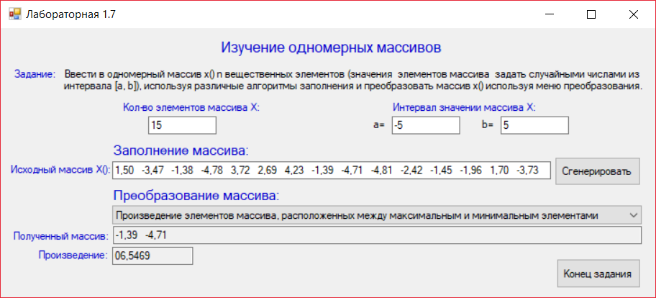

Рисунок 7 – Результат программ